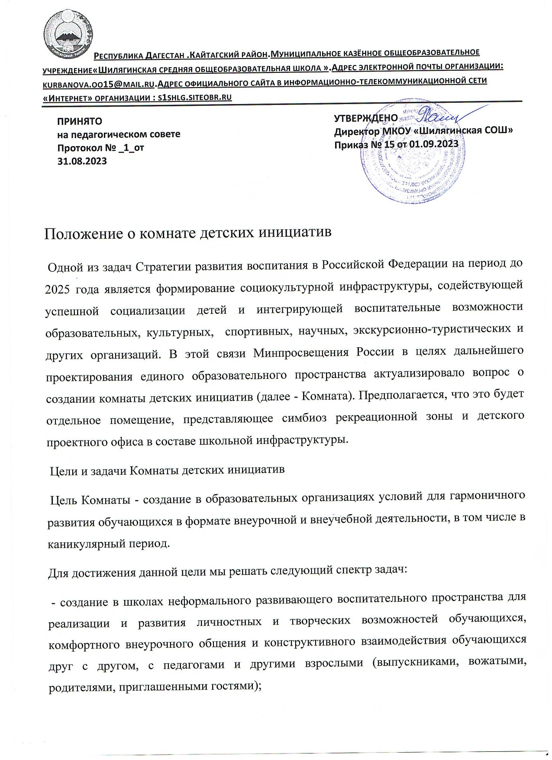

- вовлечение обучающихся и педагогических работников в совместную (в том числе проектную) деятельность, а также в деятельность детских общественных организаций и движений;

- создание условий для деятельности первичных отделений детских общественных объединений; - обеспечение условий для взаимодействия советника директора по воспитательной работе с обучающимися и проведение плановых воспитательных мероприятий;

- создание условий для укрепления коммуникативных связей между обучающимися. Функционал Комнаты детских инициатив С точки зрения целевого назначения Комнаты ее функционал может быть практически любым, в том числе: - штаб актива ученического самоуправления и детского общественного объединения

- место разработки идей и концепций социально-значимых и иных проектов, акций, флешмобов и т.п.;

- проведение классных часов, в том числе в формате «дети-детям»;

- организация встреч с интересными людьми;

- общение и тренинги обучающихся со школьным психологом;

- отработка навыков конструктивной коммуникации и работы в группах;

- релаксация, чтение, прослушивание музыки; - проведение репетиций планируемых мероприятий, подготовка к школьным праздникам, дням рождения одноклассников и учителей;

- занятие творчеством и моделированием; - разрешение конфликтов и поиск компромиссов;

- иные мероприятия.

Предполагается, что Комната может стать рабочим местом Советника директора по воспитанию и взаимодействию с детскими общественными организациями.

Принципы работы Комнаты детских инициатив

Важнейшее условие функционирования Комнаты – полная открытость для всех обучающихся.

Школьники должны иметь возможность самостоятельно определять режим использования Комнаты, что не исключает наличия согласованного с ответственным педагогом графика посещений и мероприятий. Ведь в связи с ограниченными архитектурно-планировочными возможностями помещения, школьникам и педагогам, участвующим в детсковзрослых мероприятиях, скорее всего придется договариваться о принципах и режиме (графике) пользования Комнатой.

Поскольку КДИ создается не только для школьников, но и для построения детско-взрослых отношений, за данное помещение в равной степени должны отвечать как обучающиеся, так и педагоги

Обучающиеся должны самостоятельно взаимодействовать 70 % времени (писать, решать, придумывать, работать в группах), а 30% времени в их деятельность может быть включен взрослый.

Функционально-эстетическое планирование комнаты детских инициатив

Материалы и архитектурно-дизайнерские решения должны быть современными и соответствовать запросам возрастной категории. Оформление помещения должно быть содержательным и учитывать разные возрастные категории обучающихся.

С этой целью можно предусмотреть зонирование помещения, определив зоны для младших, средних и старших классов.

При оформлении можно захватить все части пространства: пол, потолок, стены, окна, двери.

Комната должна получиться «живой» и способной к трансформации (должны быть сменные рубрики, стенды, постеры и т.п.).

Самым разумным вариантом мебелирования Комнаты представляется оснащение пространства мобильной легкой мебелью (в том числе пуфы, легкие банкетки, подушки и т.п.), которую можно легко переставлять под планируемые задачи и события. Также, важное значение имеет освещение. Оно должно быть разноуровневым и регулируемым, при этом комфортным и современным, способным создавать разные настроения.

Желательно, чтобы в помещении имелись места для хранения имущества школьной и детской атрибутики, возможность создавать тематические «уголки», размещать символические для детей предметы и другие варианты создания стилистического комфорта.

Необходимыми атрибутами Комнаты будут являться аудиоцентр и проектор, позволяющие прослушивать музыку и смотреть фильмы.

Особые места в Комнате нужно отвести для размещения государственных символов России (флаг, герб, гимн), а также для наглядной информации о детско-юношеских движениях, таких как «Российское движение школьников», «Большая перемена», «ЮНАРМИЯ», а также информацию о действующем в школе детском объединении и его достижениях.

Содержание такой информации может включать:

1. Названия детских объединений, их проекты, программы и мероприятия.

2. Символы, атрибуты детского объединения (эмблема, флаг и т. д.)

3. Устав (положение) детского объединения.

4. Решения совета детского объединения

5. Законы жизни детского объединения

6. Экран соревнования (классов, отрядов)

7. Наши достижения

8. Поздравляем

9. Очень важная информация

10.Наше настроение

11.Книга предложений

Почетное место в Комнате можно отвести «Летописи», в которой будут имена, фотографии ребят и интересных мероприятий. Материально-техническое оснащение Комнаты детских инициатив. Несмотря на различный финансовый потенциал образовательных организаций, хотелось бы предложить коллегам вариант оптимального оснащения Комнаты.

Что должно попасть в Комнату:

- настольные игры

- наборы для творчества (альбомы для рисования, цветные карандаши, фломастеры, краски и прочее);

- минибиблиотека (книги, журналы, комиксы), наполняемая и обновляемая самими учениками;

- методические материалы по актуальным для детей тематикам;

- ноутбук с выходом в Интернет для свободного пользования, а также цветной принтер для распечатки презентаций, буклетов, приглашений, и других информационных материалов;

- канцелярские принадлежности;

- информационный стенд, регулярно обновляемый новостными событиями, фотографиями с мероприятий и т.д.

- об акциях, интересных встречах и других социально значимых событиях;

- стенд для эмоционального самовыражения учащихся (теги, цитаты, метафоры, смайлики и т.д.). В этой зоне также может быть размещен ящик для закрытых опросов или «Для учителя».

Мы надеемся, что этот перечень послужит для вас основой для проектирования развивающей воспитательной среды в вашей образовательной организации.